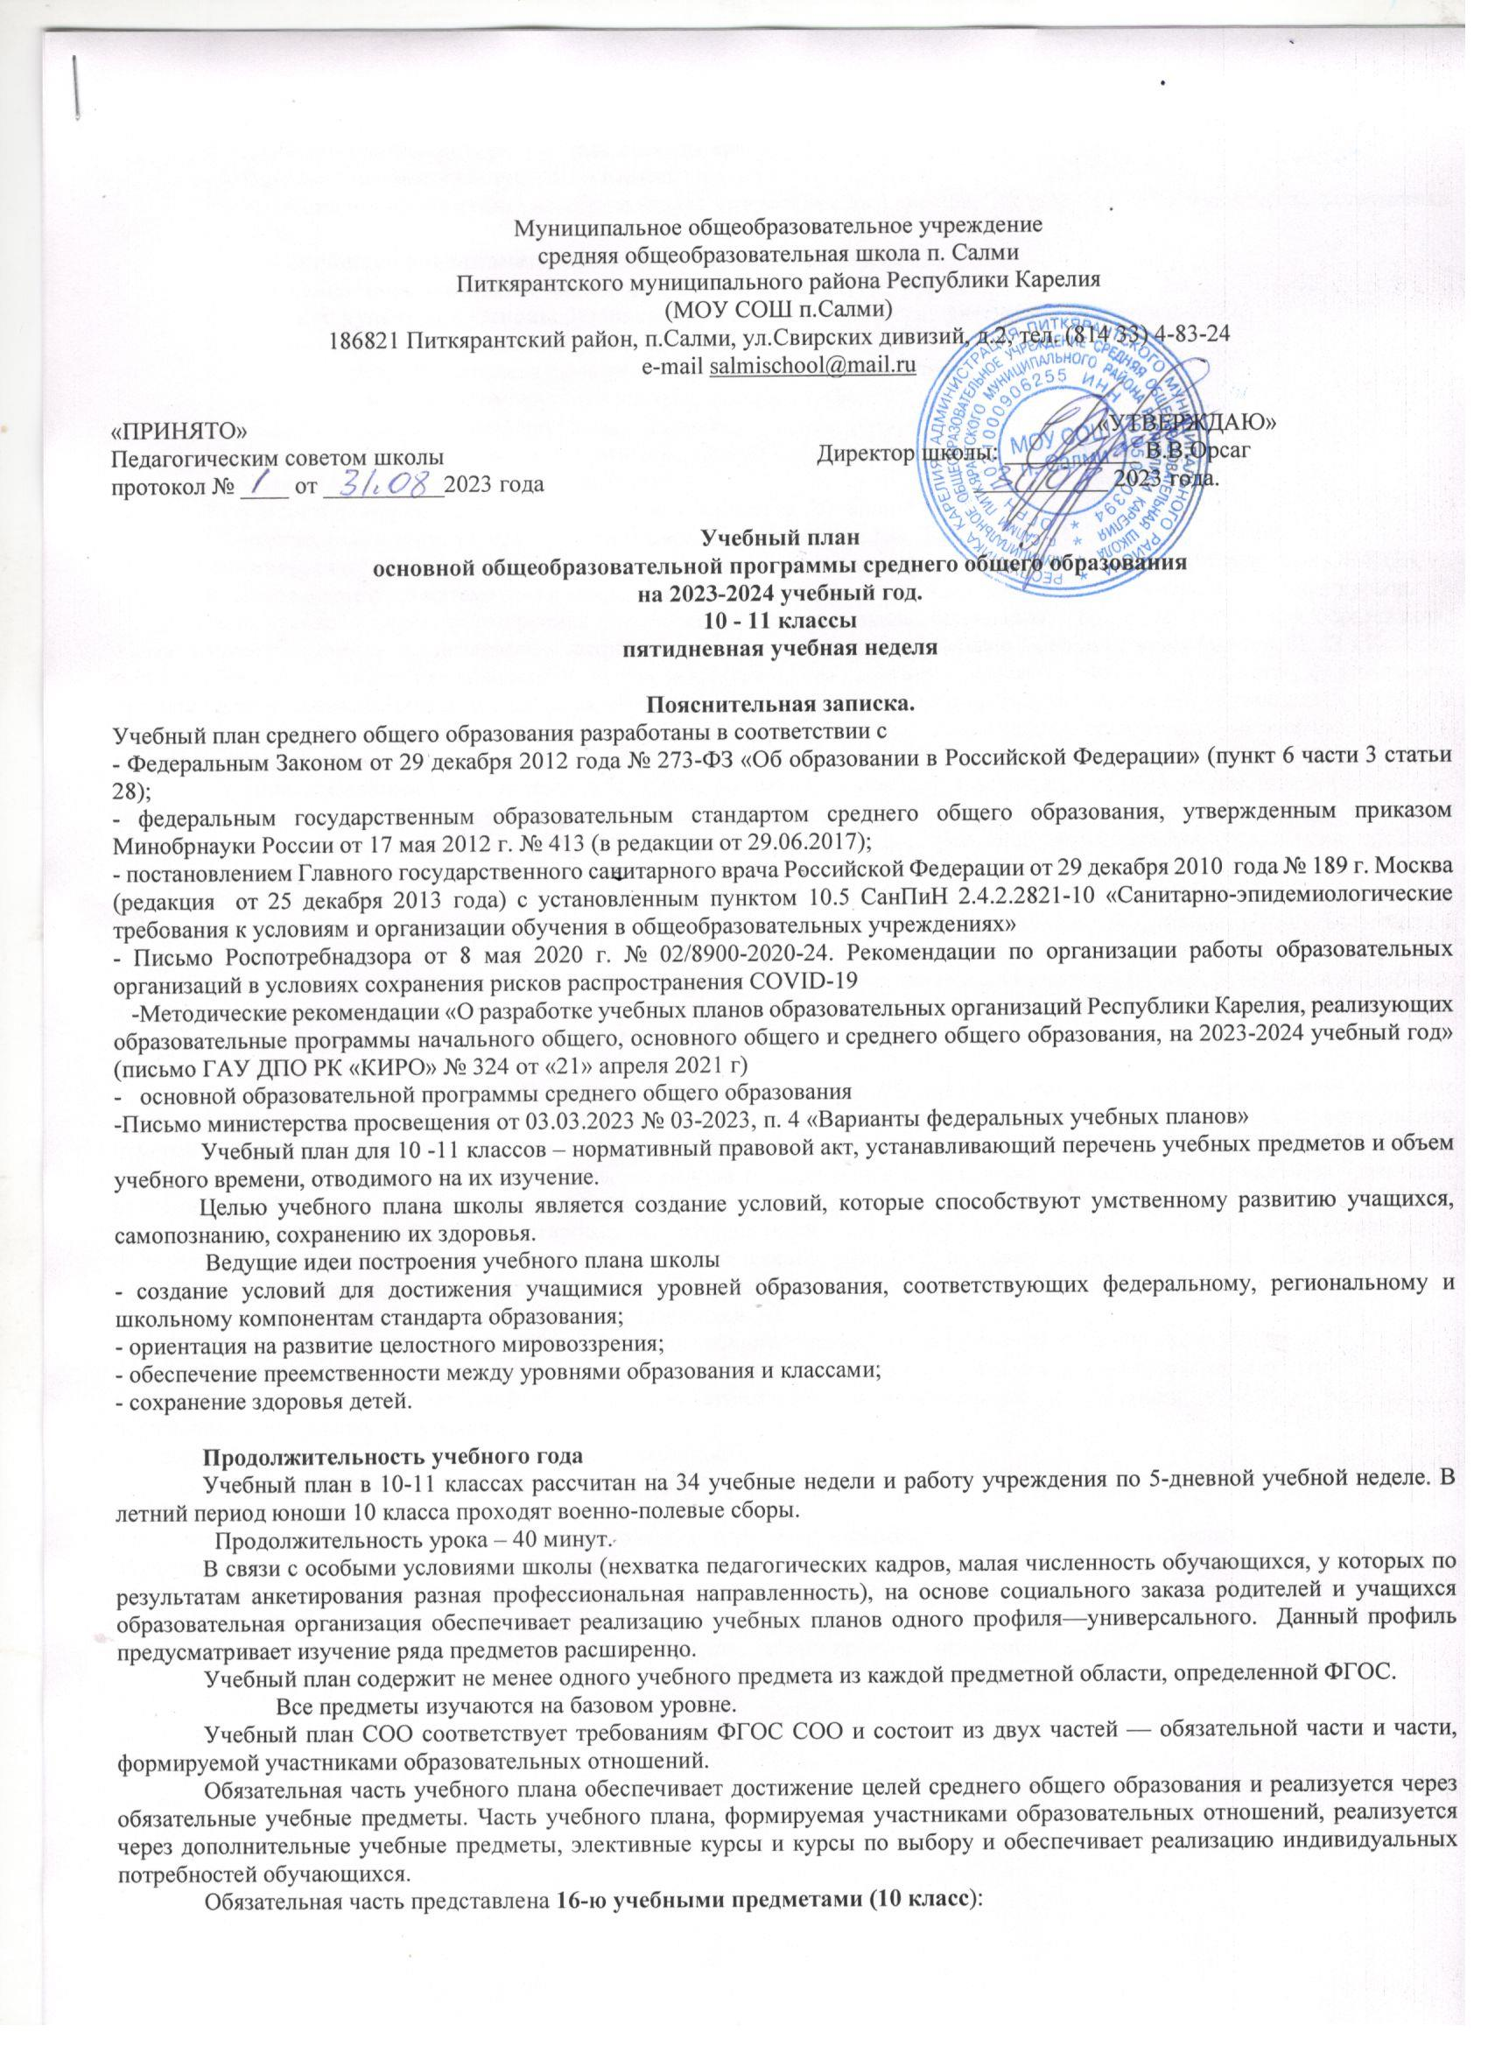- Русский язык и литература: русский язык, литература;
-Иностранные языки: иностранный язык (английский);
-Математика и информатика: алгебра и начала математического анализа (У), геометрия (У), вероятность и статистика (У), информатика;
-Естественно-научные предметы: физика, химия, биология (У);
-Общественно-научные предметы: история, обществознание, география;
-Физическая культура и Основы безопасности жизнедеятельности: физическая культура и ОБЖ;
-Проектная деятельность: индивидуальный проект
Обязательная часть представлена 14-ю учебными предметами (11 класс):
- Русский язык и литература: русский язык(Б), литература (Б);
-Иностранные языки: иностранный язык (английский);
-Математика и информатика: математика(Б), - алгебра и начала математического анализа
математика (Б)- геометрия, информатика (Б);
-Естественные науки: астрономия (Б), физика (Б), химия (Б), биология (Б);
-Общественные науки: история (Б), обществознание (Б), география (Б);
-Физическая культура, экология и основы безопасности жизнедеятельности: физическая культура (Б) и ОБЖ (Б);
Итоговая отметка по математике в конце учебного года выставляется как среднее арифметическое этих двух курсов.
Часть учебного плана, формируемая участниками образовательных отношений, определяет специфику образования, обеспечивающего реализацию интересов и потребностей обучающихся, их родителей (законных представителей). В 11 классе используется для увеличения количества часов, отведенных на изучение базовых учебных предметов федерального государственного образовательного стандарта, учебных программ, с целью расширения возможностей обучающихся получить подготовку для сдачи единого государственного экзамена и представлен следующими предметами: математика (2ч/нед), экономика (1ч/нед), обществознание (1ч/нед), русский язык (2 ч/нед), физика (1ч/нед.), финансовая грамотность (1ч/нед).
Дополнительные учебные предметы, курсы по выбору – учебные предметы по выбору обучающихся (компонент образовательного учреждения), выполняющие основные функции: обеспечение различных интересов обучающихся, в том числе этнокультурных, а также достижения обучающимися результатов освоения основной образовательной программы среднего общего образования в соответствии с требованиями, установленными Стандартом.
Раздел учебного плана «Часть, формируемая участниками образовательных отношений» в 10 классе используется для увеличения количества часов, отведенных на изучение базовых учебных предметов федерального государственного образовательного стандарта, учебных программ, с целью расширения возможностей обучающихся получить подготовку для сдачи единого государственного экзамена и представлен следующими предметами: обществознание (1ч/нед), русский язык (1ч/нед). Курсы по выбору имеют целью заложить основу для осознанной ориентации на достижение учениками социальной зрелости, создание условий для формирования ключевых компетентностей, позволяющих обучающимся сделать осознанный выбор дальнейшего образовательного маршрута.
Учебный план профиля строится с ориентацией на будущую сферу профессиональной деятельности, с учетом предполагаемого продолжения образования обучающихся, результатов проведенного в предыдущие годы анкетирования намерений и предпочтений обучающихся 9 классов, заявлений родителей при индивидуальном отборе в 10 класс. На основе изучения запросов будущих десятиклассников, на основе предпочтений и намерений обучающихся и родителей (законных представителей) сформирован универсальный профиль.
Универсальный профиль ориентирован на обучающихся, чей выбор не вписывается в рамки технологического, естественно-научного, гуманитарного, социально-экономического профилей, поэтому в данном профиле для изучения на углубленном уровне выбираются элективные курсы преимущественно из предметных областей, которые обучающиеся указали.
Формы промежуточной аттестации обучающихся
Освоение образовательной программы среднего общего образования завершается итоговой аттестацией.
Промежуточная аттестация является обязательной для обучающихся 10 - 11 классов. Она подразделяется на:
• аттестацию по итогам полугодий (полугодовую аттестацию), осуществляемую по текущим отметкам, полученным обучающимися в течение полугодия;
• аттестацию по итогам учебного года (годовую аттестацию).
Промежуточная аттестация обучающихся проводится по итогам учебного года по каждому учебному предмету как отдельная процедура.
Результаты промежуточной аттестации обучающихся отражают динамику индивидуальных образовательных достижений обучающихся в соответствии с планируемыми результатами освоения основной образовательной программы.
Оценивание результатов промежуточной аттестации обучающихся осуществляется по пятибалльной системе.
Промежуточная аттестация включает в себя: контрольную работу, контрольный диктант, тестирование, диагностическую контрольную работу, ВПР. Устные формы: защита реферата, защита проекта, зачёт, собеседование.

Уровень среднего общего образования на 2023-2024 учебный год
5-дневная неделя 2023-2024
Обязательные предметные области | Учебные Предметы  Классы | Количество часов в  неделю | Количество часов в  неделю
Обязательные предметные области | Учебные Предметы  Классы | 10 | 11
Обязательные предметные области | Учебные Предметы  Классы | универсальный
Обязательная часть
Русский язык и  литература | Русский язык | 2 | 1
Русский язык и  литература | Литература | 3 | 3
Иностранные языки | Иностранный язык | 3 | 3
Математика и информатика | Алгебра и начала математического  Анализа У | 4 | 4
Математика и информатика | Геометрия У | 3 | 0
Математика и информатика | Вероятность и  Статистика У | 1 | 0
Математика и информатика | Информатика | 1 | 1
Естественно-научные предметы | Астрономия | 0 | 1
Естественно-научные предметы | Физика | 2 | 2
Естественно-научные предметы | Химия | 1 | 1
Естественно-научные предметы | Биология У | 3 | 1
Общественно-научные  предметы | История | 2 | 2
Общественно-научные  предметы | Обществознание | 2 | 2
 | География | 1 | 1
Физическая культура и Основы безопасности жизнедеятельности | Физическая культура | 2 | 3
Физическая культура и Основы безопасности жизнедеятельности | Основы безопасности  жизнедеятельности | 1 | 1
Проектная  деятельность | Индивидуальный проект | 1 | -
Итого |  | 32 | 26
Часть, формируемая участниками образовательных отношений
Элективные курсы | Элективный курс:  Русский язык. Теория и практика сочинений разных жанров | 1
Элективные курсы | Элективный курс:  Актуальные вопросы обществознания | 1
Элективные курсы | Элективный курс:  Экономика |  | 1
Элективные курсы | Элективный курс:  Русский язык. Практика |  | 1
Элективные курсы | Элективный курс:  Русский язык. Теория и практика итогового сочинения и сочинения ЕГЭ |  | 1
Элективные курсы | Элективный курс: Избранные вопросы алгебры |  | 1
 | Элективный курс: Практическая математика |  | 1
 | Элективный курс: комбинированные задачи по физике |  | 1
 | Элективный курс:  Обществознание: Теория и практика |  | 1
 | Элективный курс:  Финансовая грамотность |  | 1
Всего |  | 34 | 34
Максимально допустимая недельная нагрузка не более 34 часов при 5 дневной неделе

